En el marco del proyecto de conversión a Campus de Excelencia Internacional “Campus Hábitat 5U” las universidades públicas valencianas (UV, UPV, UA, UJI y UMH) han firmado un convenio para el desarrollo y utilización conjunta de los servicios de biblioteca.
En este contexto, las 5 universidades ponen a disposición del Personal Docente e Investigador y del Personal de Administración y Servicios, los fondos bibliográficos de cada universidad, utilizando el tipo de préstamo denominado Préstec Interuniversitari Valencià Campus Hábitat 5U (PIV 5U).
El PIV 5U consiste básicamente en poder tomar en préstamo hasta 3 ejemplares durante 15 días en cualquiera de las bibliotecas participantes, previa solicitud de alta en la aplicación.
El préstamo de los recursos bibliográficos se realizará de acuerdo a las condiciones y procedimientos que se citan en el Anexo I y II de Convenio marco, (Convenio 5U)
¿Quién puede hacer uso de este servicio?
PDI y PAS de las universidades públicas valencianas (UV, UPV, UA, UJI y UMH) que previamente hayan solicitado el alta en el servicio a través de la aplicación.

¿Cuantos documentos y qué plazo?

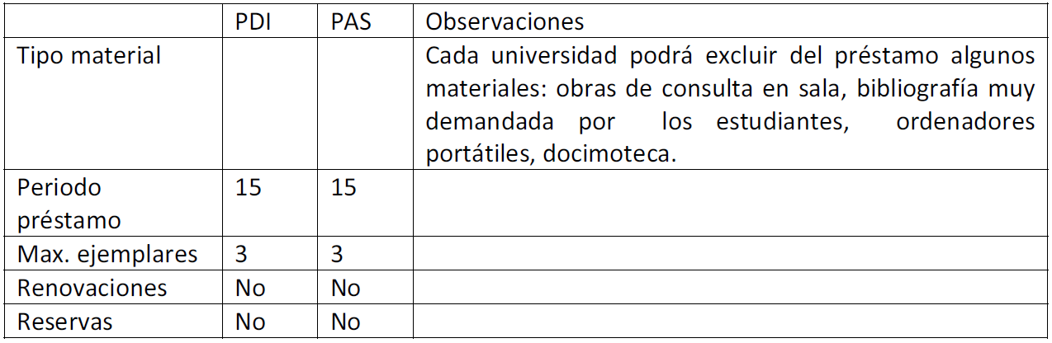
Algunas bibliotecas podrán añadir ejemplares y días de plazo.
¿Cómo?
Formulario alta para PIV 5U
El solicitante deberá darse de alta a través de la aplicación en cada una de las universidades en las que desee hacer uso del servicio de préstamo. Una vez haya sido admitido en la universidad de destino, recibirá un mail de conformidad. A partir de ese momento podrá acudir presencialmente y previa identificación, podrá hacer uso del servicio.
Recomendamos consultar horarios y catálogos de las bibliotecas, así como los ejemplares excluidos del préstamo antes de la visita.
El usuario se compromete a devolver los préstamos en el plazo indicado y en la universidad prestataria.
Tarifas

Este Servicio es gratuito

*Para cualquier duda o cuestión contacte con nosotros a través del correo piv5U@.umh.es

